Кировское областное государственное профессиональное образовательное бюджетное учреждение «Вятский колледж профессиональных технологий, управления и сервиса»

Методическая разработка
Профессиональный модуль 01 Организация процесса приготовления и приготовление полуфабрикатов для сложной кулинарной продукции
Специальность 19.02.10 Технология продукции общественного питания

Пацё Полина Андреевна
Мастер производственного обучения

2018

Схема обработки мяса диких животных
Мясо
Мясо

Охлажденное Мороженное Остывшее
Размораживание
Медленное Быстрое
Зачистка от загрязнения и клейма
Обмывание теплой водой
Обмывание холодной водой
Обсушивание
Разделка туш на части
Обвалка и жиловка
Зачистка крупнокусковых и полуфабрикатов
Приготовление полуфабриката
Порционных Мелкокусковых Рубленных
Натуральные панированные Натуральные С хлебом

Кулинарный разруб мяса диких животных
Полутуша кабана (медведя)
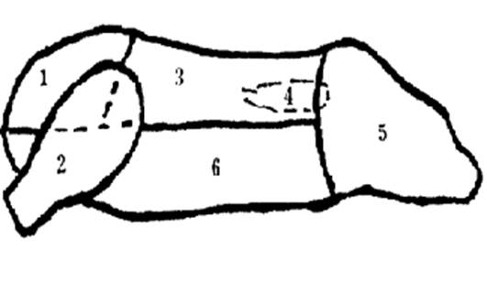
1 – шейная часть
2 – лопаточная часть
3 – корейка (реберная и почечная части)
4 – вырезка
5 – окорок
6 – грудинка
Полутуша дикой козы
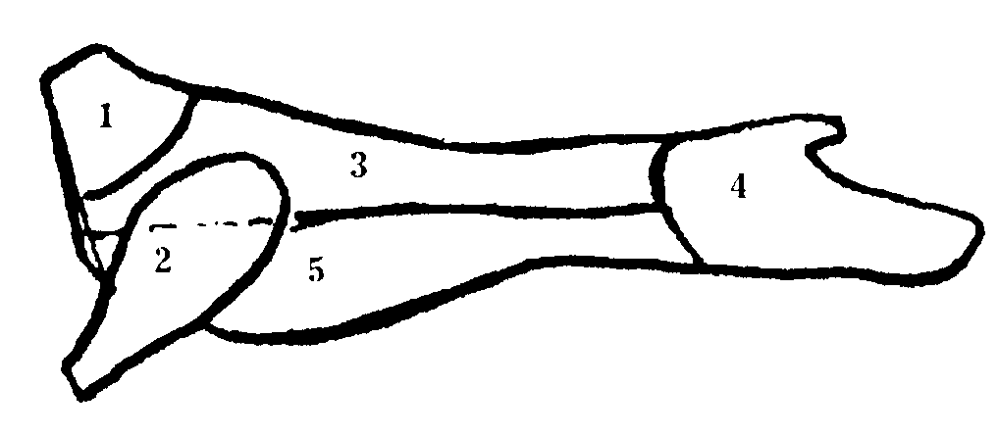
1 – шейная часть
2 – лопаточная часть
3 – корейка (реберная и почечная часть)
4 – тазобедренная часть 5 – грудинка

Полутуша зайца
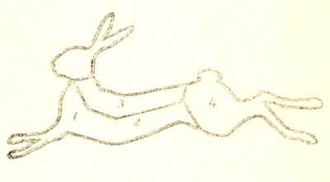
1 – лопатка
2 – грудинка
3 – седло (почечная часть)
4 – задняя нога

Полутуша оленины (лося)
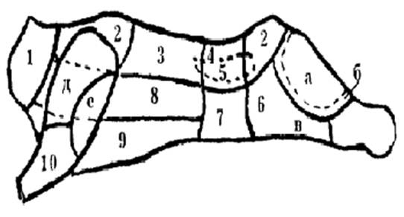
1 – шейная часть
2 – подлопаточная часть
3 – спинная часть длинейшей мышцы спины, или толстый край
4 – поясничная часть
5 – вырезка
6 – тазобедренная часть (а – внутренний кусок, б – наружный кусок, в – боковой кусок, г – верхний кусок)
7 – пашина
8 – покромка
9 – грудинка
10 – лопаточная часть (д – заплечная, е – плечевая)

Схема обработки зайца
- Удаление печенки, легких и сердца
- Срезание клейма
- Обрубка концов передних и задних лап
- Промывка тушек
- Разрубка тушки на части: лопатку, окорочка, переднюю ( по 5 и 6-е ребро) и поясничную часть
Кулинарное использование мяса диких животных
Вид мяса | Части мяса | Кулинарное использование
Медвежатина, мясо кабана | Шейная часть, лопаточная часть, грудинка | Для варки крупным куском, тушение крупно – кусковыми, порционными и мелким кусками, для рубленных изделий
 | Окорок, вырезка, корейка | Для жаренья порционными кусками
Мясо дикой козы | Шейная часть, лопаточная часть | Для тушения и варки
 | Корейка, окорок | Для жаренья
 | Грудинка | Для варки
Оленина и лосятина | Вырезка, толстый и тонкий край | Для жаренья крупным, порционным и мелким кусками
 | Лопаточная, подлопаточная, покромка и грудинка | Для варки крупным куском, для тушения мелким и порционным куском
 | Верхний, внутренний куски тазобедренной части | Для тушения мелким, крупным и порционным кусками, для жаренья
 | Боковой и наружный кусок тазобедренной части | Для тушения
 | Задняя часть (окорок, поясничная) | Для жаренья и рубленных изделий

Схема механической обработки пернатой дичи
- Оттаивание при t не выше 15с, 5-10 часов
- Ощипывание (начинают с шеи в противоположном направлении)
- Опаливание (для удаления пуха и пера)
- Удаление крыльев, голов, шеи и ножек
- Потрошение
- Дочистка
- Промывание (t не выше 15с)
- Обсушивание
- Заправка ( в кармашек, в 1 нитку. В 2 нитки, ножка в ножку, клювом)

Заправка дичи

В 2 нитки В 1 нитку Ножка в ножку Клювом
(мелкая дичь) Болотная дичь

В одну нитку (крестом)заправляют рябчиков, куропаток, тетеревов, фазанов. Для этого прижимают ножки к тушке, прокалывают центр окорочков под филейной частью, протаскивают иглу с ниткой на другую сторону, оставляя конец нитки у первоначального прокола.
После этого иглу с ниткой переносят под тушку, накидывают на ножку, прокалывают под конец выступа филейной части, накидывают нитку на вторую ножку, концы ниток стягивают и завязывают.
Ножка в ножку заправляют мелкую дичь. У дичи делают разрез по кости на одной ножке ближе к пяточному суставу и в этот разрез вставляют другую ножку.
Клювом заправляют болотную дичь. Для этого тупой стороной ножа или тяпкой раздробляют кости ножек в голенях, после чего переплетают их и прижимают к грудной части, головку с шеей прикладывают к тушке с правой стороны, делают иглой прокол в окорочке, клюв пропускают в прокол, скрепляя перевитые ножки.

Обработка морепродуктов и рыбы для сложных блюд
К морепродуктам относятся:
- Кальмары
- Крабы
- Креветки
- Осьминоги
- Лангусты
- Лобстеры
- Мидии
- Морская капуста
- Устрицы
- Трепанги и др.
Характеристика и пищевая ценность морепродуктов
Кальмары – богат белком, хорошо усваивается организмом, подходит для детского и диетического питания.
Креветки - богаты белком, жиро – растворимыми витаминами.
Крабы – являются физиологически ценным продуктом питания, белка от 11 до 19%, влаги от 80 до 82%.
Мидии - съедобными частями мидий является- мускул с мантией и
внутренности, богаты микроэлементами (цинк, медь, йод) около 20 незаменимых кислот.
Устрицы - В мясе устриц содержатся все незаменимые аминокислоты
в необходимых количествах для организма человека. На
стол подаются только безупречно свежие устрицы.
Лангусты и омары – считаются деликатесом, богаты различными микро и макро – элементами (фосфор, кальций, калий, натрий, медь).
Трепанги - содержит большое количество белковых структур, органических кислот и минеральных солей. Благодаря уникальному сочетанию нутриентов продукт оказывает тонизирующее, иммуноукрепляющее и бактерицидное действия на организм.
Морские Гребешки - Морские гребешки имеют очень богатый и разнообразный состав, так как в их мясе содержится большое количество белка, а еще минералов: магний, йод, железо, фосфор, медь, цинк, марганец, кобальт.

